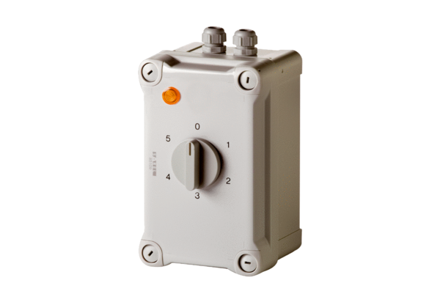Ötfokozatú trafó TRE 0,6-1Csomagolási egység: 1 darabVálaszték: C
Termékszám: 0157.0347Gyártó: MAICO

